Efetivação de pedidos no momento 9200 (“Órgão Setorial”) pelos Poderes Legislativo e Judiciário, pelo MPU e pela DPU (“LEJU”)
Efetivação é a ação que sensibiliza o SIAFI acerca das alterações realizadas através do SIOP, mediante mobilização das contas contábeis e disponibilização dos créditos orçamentários para execução.
Na maioria dos casos, a efetivação deve ser precedida por uma formalização, que é um procedimento de agrupamento de pedidos de alteração orçamentária de mesma classe de alteração e mesmo instrumento legal. Entretanto, nos casos em que a alteração orçamentária se relacione a atributos que independem de ato legal (como a modificação de classificação gerencial do orçamento, a exemplo da troca de PO e do IDOC) ou se trate de medida gerencial (como a realização de bloqueios) não há necessidade de inserção do pedido em uma formalização no SIOP para que o ato seja efetivado.
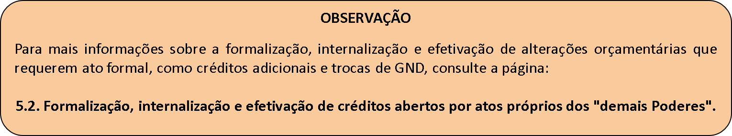
Os “demais Poderes”, também conhecidos como “LEJU”, podem realizar algumas alterações dessas categorias ainda no momento 9200 (Órgão Setorial - OS), ou seja, efetivando o pedido sem a necessidade de tramitá-lo para o momento seguinte (9300 – SOF). Essas alterações são aquelas compreendidas nos tipos:
- 913, que abrange algumas hipóteses de remanejamento de planos orçamentários (POs).
- 953, que consiste no bloqueio/desbloqueio de programações em decorrência de “contingenciamento”.
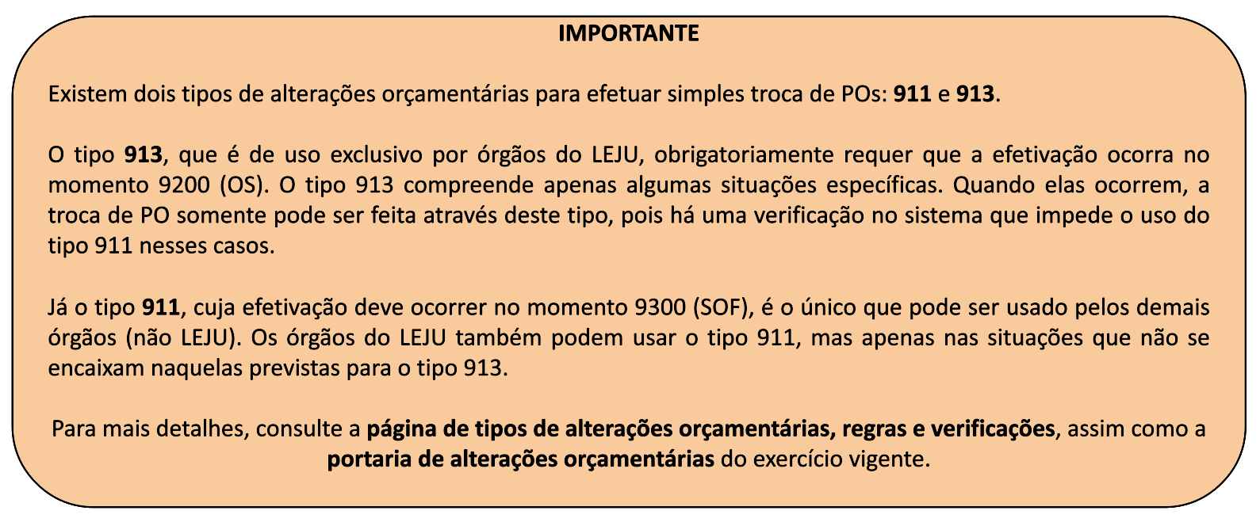

Papel necessário
Para que a efetivação possa ser realizada no momento 9200 pelos órgãos do LEJU, os usuários devem solicitar ao cadastrador local a atribuição do papel “Setorial – Leju – 20”.

Passos para a efetivação
Para que o processo de efetivação dos tipos 913 e 953 seja completado, são necessários os seguintes procedimentos:
- 1º) Verificar o pedido;
- 2º) Ajustar o pedido, se necessário;
- 3º) Efetivar o pedido;
- 4º) Comunicar à SOF sobre a efetivação do pedido;
- 5º) Realizar ajustes no pedido, caso seja solicitado pela SOF.
Vejamos a seguir alguns detalhes de cada um.

1º) Verificar o pedido
A verificação é feita através do botão ‘Verificar’:
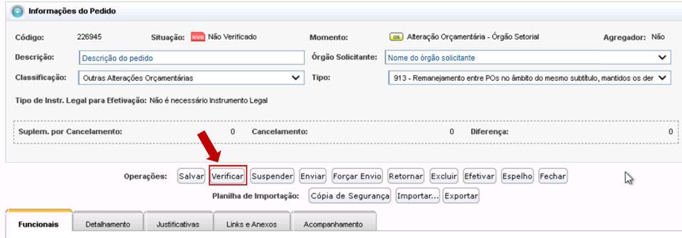
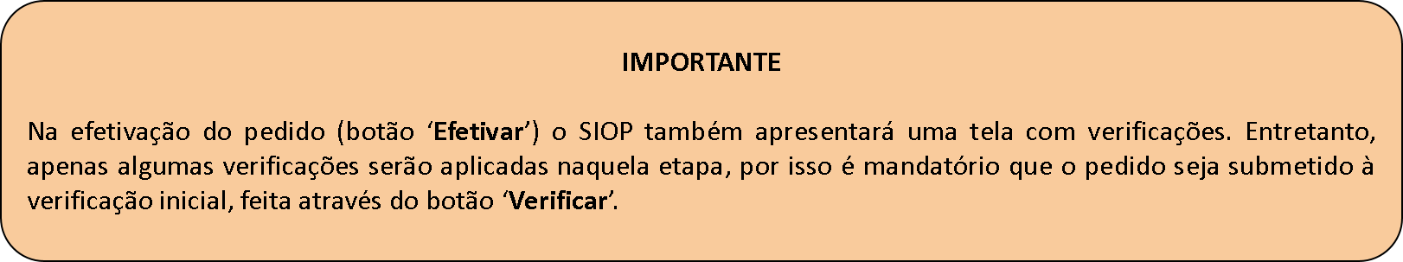
As verificações podem conter os seguintes tipos de mensagens:
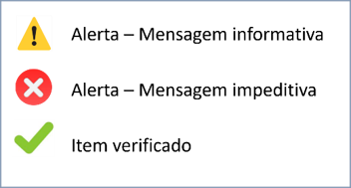

2º) Ajustar o pedido, se necessário
Caso haja alertas impeditivos na verificação, o usuário deve resolver todas as pendências antes de efetivar o pedido.
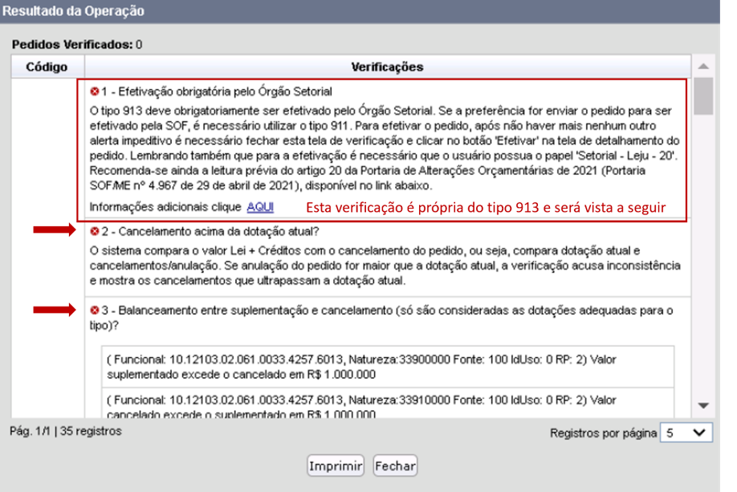
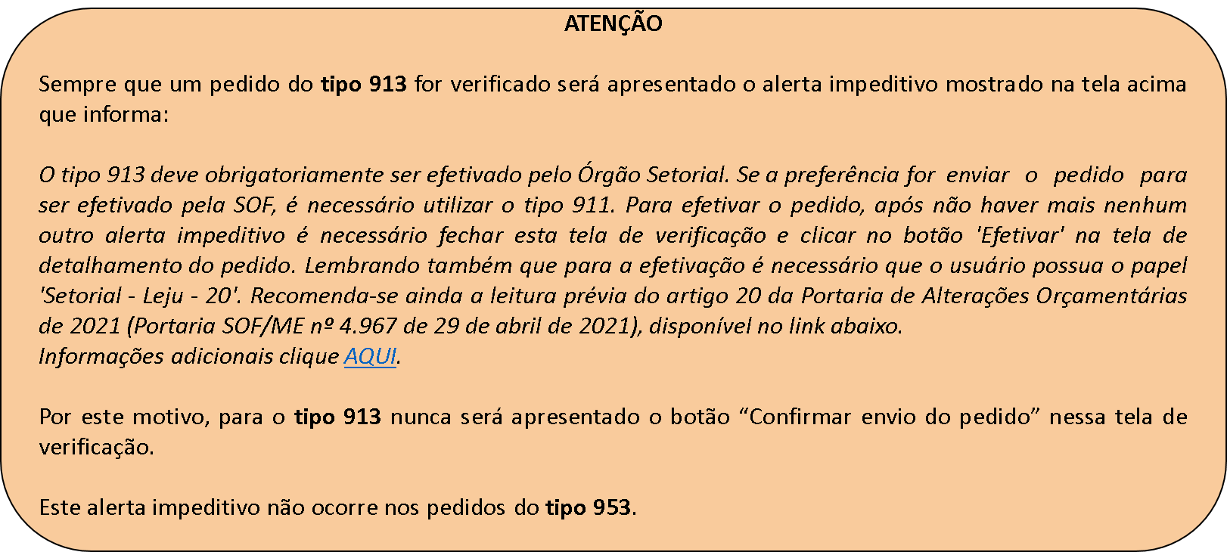

3º) Efetivar o pedido
No caso de pedido do tipo 913, o alerta impeditivo que informa que o pedido deve ser efetivado pelo órgão setorial nunca desaparecerá. Logo, o pedido sempre permanecerá com o status de “Não Verificado”. Entretanto, ao contrário dos demais alertas, este não impede que o pedido seja efetivado. Portanto, assim que os demais alertas impeditivos forem corrigidos, o pedido estará apto para ser efetivado.
Isso não ocorre com pedidos do tipo 953, cujo status, após a não ocorrência de nenhum alerta impeditivo, será alterado para “Verificado”.
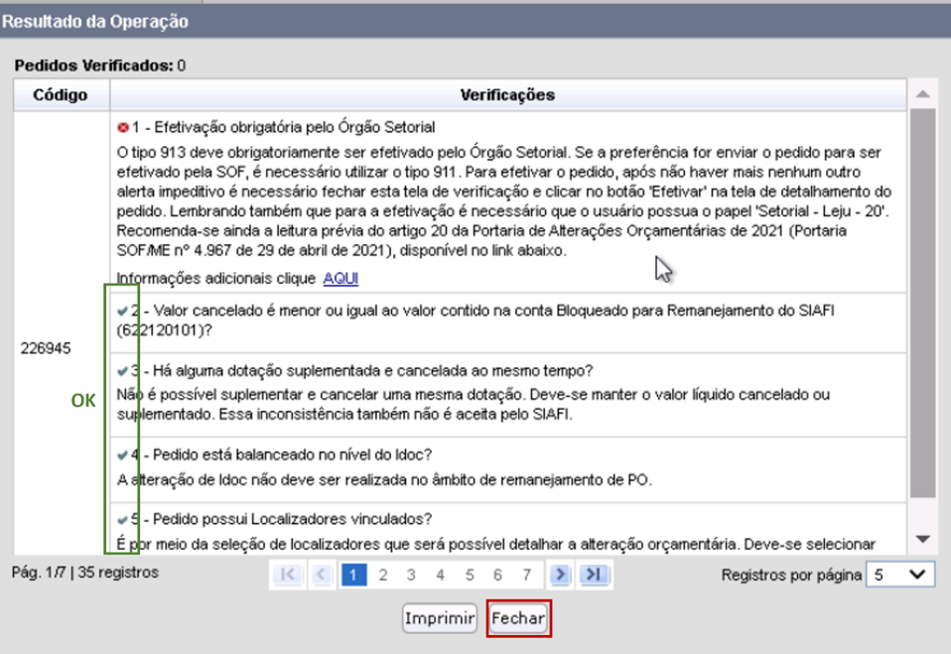
O usuário deve, então, fechar a tela de verificação e efetivar o pedido clicando no botão ‘Efetivar’:
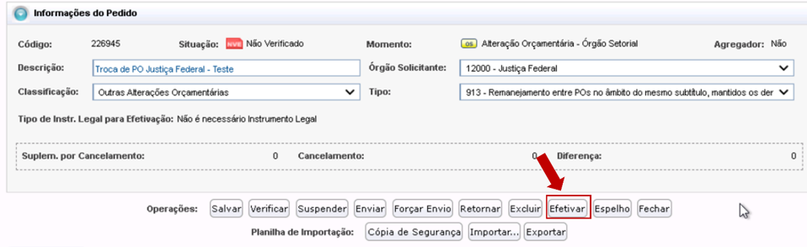
Lembre-se que na efetivação do pedido o SIOP também apresentará uma tela com verificações. Caso ocorra algum alerta impeditivo, é preciso primeiro sanar a pendência para que o pedido possa ser efetivado. Uma vez que a efetivação tenha sido feita, o status do pedido mudará de “Não Verificado” para “Efetivado”:
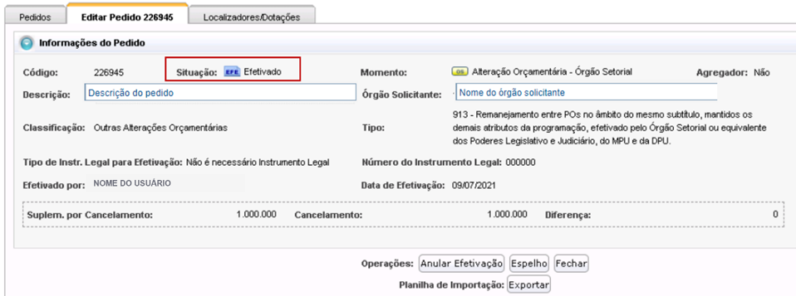

4º) Comunicar à SOF sobre a efetivação do pedido
A comunicação à SOF deve ser feita por email para o endereço depes.sof@economia.gov.br.

5º) Realizar ajustes no pedido, caso seja solicitado pela SOF
Se, após a efetivação, a SOF solicitar algum ajuste, ou mesmo se for desejo do próprio órgão fazê-lo, o usuário deverá anular a efetivação do pedido clicando no botão ‘Anular Efetivação’.
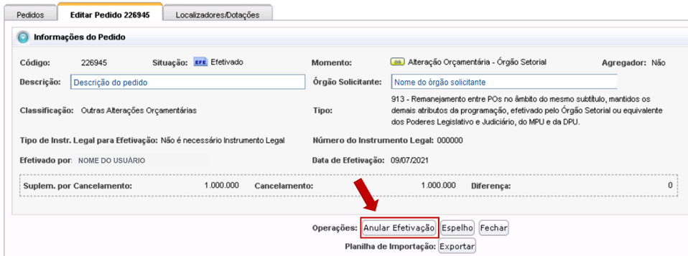
Após os ajustes, deve-se repetir os mesmos passos descritos anteriormente para que o pedido seja novamente efetivado.

